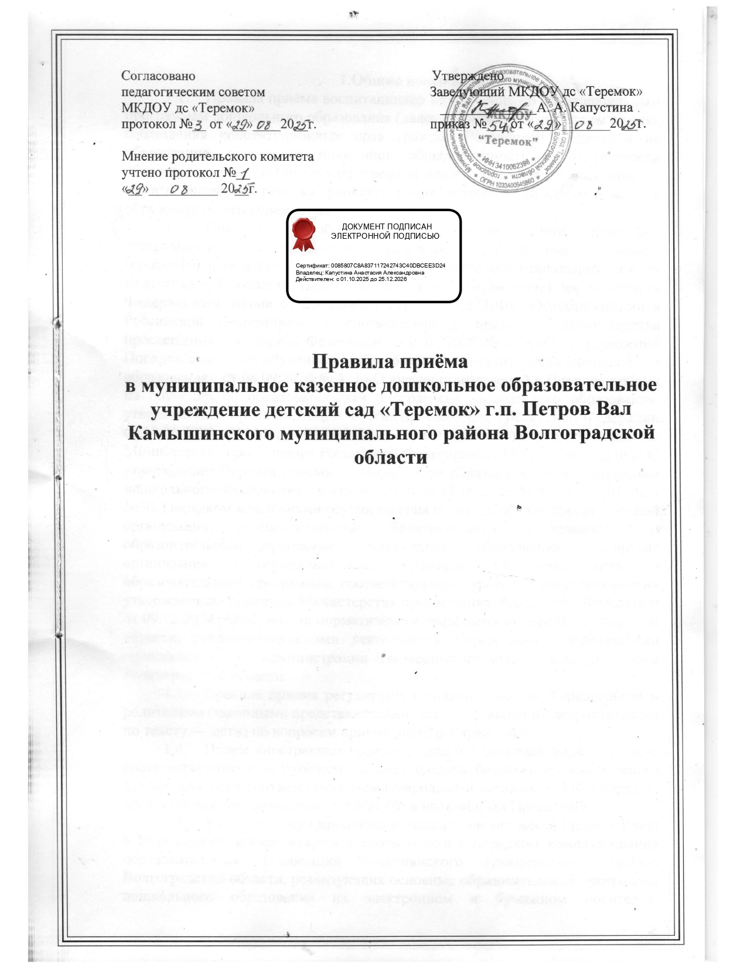

1.Общие положения
1.1. Правила приема воспитанников на обучение по образовательным программам дошкольного образования (далее - Правила) разработаны в целях
соблюдения конституционных прав граждан Российской Федерации на образование, исходя из принципов общедоступности и бесплатности образования, реализации государственной политики в области образования, защиты интересов ребенка, удовлетворения потребностей семьи в выборе образовательного учреждения.
1.2. Правила разработаны для Муниципального казенного дошкольного образовательного учреждения детский сад «Теремок» городского поселения Петров Вал Камышинского муниципального района Волгоградской области (далее по тексту — Учреждение) на основании Федерального закона от 29 декабря 2012 г. № 273-ФЗ «Об образовании в Российской Федерации», в соответствии с приказали Министерства просвещения Российской Федерации от t5.05.2020 № 236 «Об утверждении Порядка приема на обучение по образовательным программам дошкольного образования›; от 08.09.2020 № 471 «О внесении изменений в Порядок приема на обучение по образовательным программам дошкольного образования, утвержденный приказов Министерства просвещения Российской Федерации от 15.05.2020г. №236»; от 04.10.2021 №686 «О внесении изменений в приказы Министерства просвещения Российской Федерации от 15.05.2020r. №236 «Об утверждении Порядка приема на обучение по образовательным программам дошкольного образования», с изменениями от 08.09.2020 № 471, от 23.01.2023 №50. Порядком и условиями осуществления перевода обучающихся из одной организации, осуществляющей образовательную деятельность по образовательным программам дошкольного образования, в другие организации, - осуществляющие образовательную деятельность по образовательным программам соответствующих уровня и направленности» утвержденном приказом Министерства просвещения Российской Федерации от 09.12.2024 №862, иными нормативными правовыми актами Волгоградской области, регламентирующими деятельность Учреждения, нормативными правовыми актами администрации Камышинского муниципального района Волгоградской области.
1.3. Правила приема регулируют отношения между Учреждением и родителями (законными представителями) детей дошкольного возраста (далее по тексту — дети) по вопросам приема детей в Учреждение.
1.4. Прием иностранных граждан и лиц без гражданства, в том числе соотечественников за рубежом, за счет средств бюджетных ассигнований осуществляется в соответствии с международными договорами РФ в порядке, предусмотренном законодательством РФ и настоящими Правилами.
1.5. Учет детей, нуждающихся в предоставлении места (далее - Учет) в Учреждении осуществляется в соответствии с порядком комплектования образовательных организаций Камышинского муниципального района Волгоградской области, реализующих основные образовательные программы дошкольного образования на электронном и бумажном носителях. Результатом постановки на учет является формирование «электронной очереди» - поименного списка детей, нуждающихся в дошкольном образовании и присмотре и уходе в Учреждении и (или) иных формах.
1.6. Направление (путевка) в дошкольное учреждение выдается специалистом Комитета образования, ответственным за подготовку и выдачу родителям (законным представителям) направления (путевки).
1.7. Учреждение обеспечивает прием всех граждан, имеющих право на получение дошкольного образования, в том числе прием граждан, имеющих право на получение дошкольного образования и проживающих на территории, за которой закреплено Учреждение (далее — закрепленная территория). Ребенок, в том числе усыновленный (удочеренный) или находящийся под опекой или попечительством в семье, включая приемную семью, либо в случаях, предусмотренных законами субъектов Российской Федерации, патронатную семью, имеет право преимущественного приема на обучение по основным образовательным программам в государственную или муниципальную образовательную организацию, в которой обучаются его брат и (или) сестра(полнородные и неполнородные, усыновленные (удочеренные), дети, опекунами (попечителями) которых являются родители (законные представители) этого ребенка, или дети, родителями (законными представителями) которых являются опекуны (попечители) этого ребенка.
1.8. Льготы при зачислении, в том числе внеочередное, первоочередное, преимущественное право приема, а также порядок их применения определяются законодательством РФ.
1.9. Прием в Учреждение осуществляется при наличии у родителей (законных представителей) детей направления (путевки) органа местного самоуправления в сфере образования Камышинского муниципального района Волгоградской области (далее по тексту — Комитет образования). В приеме в Учреждение может быть отказано только по причине отсутствия свободных мест.
1.10. Правила являются локальным нормативным актом Учреждения.
1.11. Правила могут быть изменены и дополнены в соответствии с изменениями в законодательстве Российской Федерации.
1.12. Изменения и дополнения в Правила вносятся на рассмотрение Педагогического совета и утверждаются распорядительным актом Учреждения.
1.13. Настоящие Правила вступают в силу с 01.09.2025r.

2. Организация приема на обучение в Учреждение

2.1. Прием в Учреждение осуществляется в течение всего календарного года при наличии свободных мест.
2.2. Учреждение осуществляет прием всех детей, имеющих право на получение дошкольного образования, в возрасте с двух месяцев.
2.3. Прием детей с ограниченными возможностями здоровья на обучение по адаптированным образовательным программам осуществляется с согласия родителей (законных представителей) на основании рекомендаций психолого-медико-педагогической комиссии.
2.4. Выбор языка образования, родного языка из числа языков народов Российской Федерации, в том числе русского языка как родного языка, осуществляется по заявлениям родителей (законных представителей) детей при приеме на обучение.
2.5. Лицо, ответственное за прием документов, график личного приема заявлений и документов утверждаются приказом заведующего детским садом.
2.6. Приказ, указанный в пункте 2.5. правил, размещается на информационном стенде в детском саду и на официальном сайте детского сада в сети «Интернет» в течение трех рабочих дней со дня его издания.
2.7. Лицо, ответственное за прием, обеспечивает своевременное размещение на информационном стенде в детском саду и на официальном сайте детского сада в сети «Интернет»:
• распорядительного акта Комитета образования Камышинского муниципального района Волгоградской области о закреплении образовательных организаций за конкретные территории
• настоящих правил
• копии устава МКДОУ дс «Теремок», лицензии на осуществление образовательной деятельности, образовательных программ и других документов, регламентирующих организацию и осуществление образовательной деятельности, права и обязанности воспитанников
• информации о сроках приема документов, графика приема документов
• примерных форм заявлений о приеме в детский сад и образцов их заполнения
• формы заявления о зачислении в порядке перевода из другой организации осуществляющей образовательную деятельность по образовательным программам дошкольного образования (далее — другая организация), и образца ее заполнения
• дополнительная информация по текущему приему.

3. Порядок зачисления на обучение по основным (адаптированным) образовательным программам дошкольного образования

3.1 Зачисление детей в Учреждение осуществляется при личном обращении родителей (законных представителей) детей заведующим и/или уполномоченным в часы приема по адресу: г.п.Петров Вал, ул.1 Мая 7.
Для зачисления родители (законные представители) детей предоставляют в образовательную организацию:
- реквизит записи акта о рождении ребенка или свидетельства о рождении ребенка (для родителей (законных представителей) ребенка - граждан Российской Федерации); выписку из Единого государственного реестра записей акта гражданского состояния, содержащую реквизиты акта о рождении ребенка для иностранных граждан и лиц без гражданства, копии документа удостоверяющего личность ребенка и подтверждающая законность предоставления прав ребенка;
- свидетельство о регистрации ребенка по месту жительства или по месту пребывания на закрепленной территории или документ, содержащий сведения о месте пребывания, месте фактического проживания ребенка;
- оригинал документа, удостоверяющего личность родителя (законного представителя), либо оригинала документа, удостоверяющего личность иностранного гражданина или лица без гражданства в соответствии с законодательством РФ.
• Документ психолого-медико-педагогической комиссии (при необходимости);
• документ, подтверждающий установление опеки (при необходимости);
• документ, подтверждающий потребность в обучении в группе оздоровительной направленности (при необходимости).
- родители (законные представители) ребенка, являющиеся иностранными гражданами или лицами без гражданства, дополнительно представляют документ, подтверждающий право заявителя на пребывание в РФ (виза — в случае пребывания в Россию в порядке, требующем получения визы, и (или) миграционная карта с отметкой о въезде в Россию (за исключением граждан Республики Беларусь), вид на жительство или разрешение на временное проживание в России, иные документы, предусмотренные федеральным законом или международным договором РФ). Иностранные граждане и лица без гражданства все документы представляют на русском языке или вместе с заверенным переводом на русский язык.
3.2. Факт ознакомления родителей (законных представителей) детей, в том числе через информационные системы общего пользования, с Уставом учреждения, лицензией на осуществление образовательной деятельности, документами и локальными нормативными актами учреждения, и иными документами, регламентирующими реализацию образовательных услуг, фиксируется в заявлении о приеме (Приложение №1) и заверяется личной подписью родителей (законных представителей) детей.
3.3. Заявление о приеме (Приложение №1) предоставляется в Учреждение на бумажном носителе и (или) в электронной форме. Документы, представленные родителями (законными представителями) к заявлению, регистрируются ответственным за прием документов в журнале приема заявлений о приеме в Учреждение» (Приложение №2), после чего, родителю (законному представителю) выдается расписка, содержащая регистрационный номер Заявления и перечень представленных при приеме документов, заверенная подписью, ответственного за прием документов, и печатью Учреждения (Приложение №3).
3.4. После приема заявления от родителей (законных представителей) детей, Учреждение заключает договор об образовании по образовательным программам дошкольного образования (далее — Договор) с родителями (законными представителями) детей.
3.5. Договор является обязательным для подписания обеими сторонами и оформляется в письменной форме в двух экземплярах с предоставлением одного экземпляра родителям (законным представителям) ребенка.
3.6. Уполномоченным лицом, ответственным за прием документов, на каждого ребенка, зачисленного в Учреждение, формируется личное дело, которое включает документы, согласно требованиям действующего Законодательства РФ.
3.7. Лицо, ответственное за прием документов, в трехдневный срок после издания приказа о зачислении размещает приказ о зачислении на официальном сайте детского сада в сети «Интернет» реквизитов приказа, наименования возрастной группы, числа детей, зачисленных в указанную возрастную группу. Данная информация на официальном сайте и стенде образовательной организации должна находится в течение 30 дней.
3.8. Лицо, ответственное за прием документов, делает копии предъявляемых при приеме документов, которые хранятся в детском саду.

4. Порядок зачисления на обучение по основным (адаптированным) образовательным программам дошкольного
образования в порядке перевода из другого учреждения по решению учредителя
4.1. Прием детей на обучение по образовательным программам дошкольного образования в порядке перевода из другого учреждения по решению учредителя осуществляется в порядке и на условиях, установленных законодательством РФ.
4.2. Прием в Учреждение осуществляется на основании документов, представленных исходного учреждения: списочного состава обучающихся, письменных согласий родителей (законных представителей), личных дел.
4.3. Лицо, ответственное за прием документов, принимает от исходного учреждения личные дела и письменные согласия родителей (законных представителей) в соответствии со списочным составом обучающихся по акту приема-передачи (Приложение №4). При приеме каждое личное дело проверяется на наличие документов, обязательных для приема на обучение по образовательным программам дошкольного образования.
4.4. В случае отсутствия в личном деле документов, которые предусмотрены Порядком приема на обучение по образовательным программам дошкольного образования, утвержденным приказом Минпросвещения России от 15.05.2020 № 236 «Об утверждении Порядка приема на обучение по образовательным программам дошкольного образования», согласий родителей (законных представителей) или отсутствия сведений об обучающемся в списочном составе лицо, ответственное за прием документов, делает соответствующую отметку в акте приема-передачи.
Лицо, ответственное за прием документов, готовит сопроводительное письмо к акту приема-передачи личных дел с перечнем недостающей информации, документов и передает его на подпись заведующему детским садом. Сопроводительное письмо регистрируется в журнале исходящих документов в порядке, предусмотренном локальным нормативным актом детского сада. Акт приема-передачи с примечаниями и сопроводительное письмо направляются в адрес исходного образовательного учреждения.
4.5. В случае, когда недостающие документы от исходного учреждения не получены, лицо, ответственное за прием, запрашивает недостающие документы у родителей (законных представителей). При непредставлении родителями (законными представителями) обучающихся или отказе от представления документов в личное дело обучающегося включается выпивка из акта приема-передачи личных дел с перечнем недостающих документов и
ссылкой на дату и номер сопроводительного письма.
4.6. На основании представленных исходного учреждения документов с
родителями (законными представителями) детей заключается договор об образовании по образовательным программам дошкольного образования.
4.7. Зачисление ребенка в учреждение оформляется приказом руководителя в течение трех рабочих дней после заключения договора.
4.8. На основании полученных личных дел ответственное должностное лицо формирует новые личные дела, включающие в том числе выписку из приказа о зачислении в порядке перевода, соответствующие письменные согласия родителей (законные представителей) обучающихся.

5. Основания возникновения образовательных отношений
5.1. Основанием возникновения образовательных отношений является распорядительный акт Учреждения о зачислении ребенка.

Приложение №1

Заведующей
Регистрационный №______ МКДОУ дс «Теремок»
(наименование дошкольного образовательного учреждения)
____________________________
(Ф.И.О.)
от _____________________________
(Ф.И.О. родителя (законного представителя) ребенка)

ЗАЯВЛЕНИЕ
о приеме ребенка в дошкольное образовательное учреждение

Прошу принять моего ребенка (опекаемого(ую) мною) ___________________________________________________________________
(Ф.И.О. полностью, дата рождения, место рождения)
в МКДОУ дс «Теремок» в группу общеразвивающей (комбинированной) направленности.
Мама: _____________________________________________________________________________
(Ф.И.О. полностью)
_____________________________________________________________________________
(адрес места жительства, телефон)
Папа: _____________________________________________________________________________
(Ф.И.О. полностью)
_____________________________________________________________________________
(адрес места жительства, телефон)
Языком образования (в пределах возможного) выбираем ______________________
Потребность в обучении по адаптированной программе дошкольного образования и (или) в создании условий для организации обучения и воспитания ребёнка -инвалида в соответствии с индивидуальной программой реабилитации инвалида (при наличии) __________________________________________________________
С Уставом, с лицензией на осуществление образовательной деятельности, с образовательными программами и другими документами, регламентирующими организацию и осуществление образовательной деятельности в МКДОУ дс «Теремок» ознакомлен (а) и согласен(на)
Приложения:
1. Направление Комитета образования;
2. Свидетельство рождении ребенка или выписка из Единого государственного реестра записей актов гражданского состояния, содержащую реквизиты записи акта о рождении ребенка -для родителей (законные представителей) ребенка – граждан РФ.
3. Свидетельство о регистрации ребенка по месту жительства или по месту пребывания на закрепленной территории или документ, содержащий сведения о месте пребывания, месте фактического проживания ребенка;
4. Документ, подтверждающий установления опеки.
5. Документ психолого-медико-педагогической комиссии;
6. Заявление о согласии на обработку персональных данных
7. Иные документы

«____»______________20____г. _____________ ______________
(подпись) (расшифровка)
Приложение №2
Журнал регистрации заявлений родителей (законных представителей) о приеме ребенка в ДОУ

№ регистр | Дата регистр | ФИО ребенка | Дата рождения | Адрес регистрации и фактический адрес проживания | ФИО родителя | Представленные документы | Подпись о получении расписки

Приложение №3

___________________________________________________________
(Ф.И.О., дата рождения, ребёнка)

Расписка в получении документов
Отметка о сдаче документов
- направление
- личное заявление родителя (законного представителя)
- ксерокопия реквизитов записи акта о рождении ребенка или свидетельства о рождении ребенка
- ксерокопия документа, удостоверяющего личность родителя (законного представителя)
- ксерокопия заключения TПMПK (при наличии)
- документ о подтверждение регистрации ребенка по месту жительства или по месту пребывания на закрепленной территории
______________________________________________
(название документа)
- документ, подтверждающий установление опеки (при наличии)
- документ, подтверждающий потребность в обучении в группе оздоровительной направленности (при наличии)

ПРНМЕЧАНИЕ: Дети, имеющие статус «ребенок-инвалид», представляют индивидуальную форму программы реабилитации или реабилитации ребенка- инвалида, выдаваемых федеральными государственными учреждениями медико- социальной экспертизы

Документа получил_______________________ «___»_________20____г.

м.п.

Приложение №4

АКТ ПРИЕМА-ПЕРЕДАЧТ ДОКУМЕНТОВ

«___»________20___г.

______________________________ в лице ______________________________________ с одной стороны передал, а _________________________________________ в лице____________________________________ с другой стороны принял следующие документы

№ | Наименование документа | Дата документа | Номер документа | Форма | лист

Данный акт составлен в двух экземплярах, по одному экземпляру для каждой из сторон.

Передал документы: Принял документы:

_____________/______________/ _____________/_______________/

